**Egy fodrászüzlet egy napi forgalmáról szóló adatbázisa**

# Adatbázis bemutatása

A kialakított adatbázis arra szolgál, hogy egy fodrászüzlet egy napos forgalmát mutassa be. Az adatbázis célja, hogy rögzítse az üzletben dolgozó fodrászok adatait, az ügyfelek adatait, akik aznap jártak a fodrászatban, a szolgáltatásokat, amiket igénybe lehet venni a fodrászüzletben, a fodrászok munkaidejét az adott napon, a fizetési eszközöket és a foglalásokhoz kapcsolódó adatokat.

# Logikai modell

# Fizikai modell

# Lekérdezések

## lekérdezés:

Az alábbi lekérdezés azt mutatja be, hogy a fizetési eszköz szerint hány darab fizetés történt (hányszor vásároltak aznap az adott fizetési eszközzel), illetve megjeleníti az összeget is, ami az adott fizetési eszközzel történt fizetések összegét mutatja forintban. Emellett a ROLLUP műveletet használva megjelenik a végösszeg is.

SELECT IIF(GROUPING_ID(f.fizetési_eszköz) = 1, 'Végösszeg', f.fizetési_eszköz) AS 'Fizetési eszköz',

COUNT(*) AS 'Db',

SUM(CAST(sz.ár_Ft AS INT)) AS 'Összeg (Ft)'

FROM fizetes f JOIN foglalas fog ON fog.fizetés_id = f.fizetés_id

JOIN szolgaltatas sz ON sz.szolgáltatás_id = fog.szolgáltatás_id

GROUP by ROLLUP(f.fizetési_eszköz)

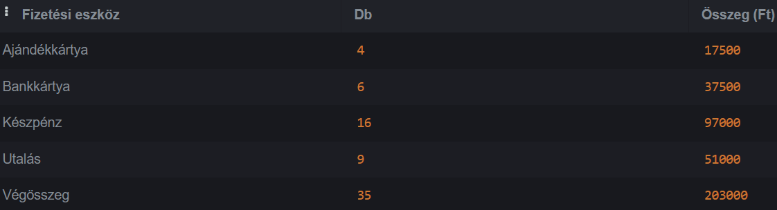

A kördiagram azt ábrázolja, hogy a vásárlások (Db) milyen arányban oszlanak meg különböző fizetési eszközökön keresztül. A kördiagram segítségével könnyen leolvasható, hogy melyik fizetési mód a leggyakrabban használt, illetve, hogy milyen arányban használják az emberek a különböző fizetési lehetőségeket vásárlásaik során.

## lekérdezés:

Ez a lekérdezés arra szolgál, hogy azonosítsa és megjelenítse azt a fodrászt, aki az adott napon a legtöbb munkát végezte el. A lekérdezés kiszámolja a foglalások időtartamát percben, majd ezeket az időtartamokat összeadja a fodrász azonosító szerint csoportosítva. Ezt követően a lekérdezés kiválasztja azt a fodrászt, aki a legnagyobb összegű munkaidővel rendelkezik az adott napon, és megjeleníti a nevét egyetlen rekordként, valamint a munkaidőt órában. Ezáltal könnyen látható, hogy ki dolgozott a legtöbbet az adott napon, és mennyi időt töltött a fodrászatban.

SELECT DISTINCT TOP 1 f.vezetéknév + ' ' + f.keresztnév AS 'Fodrász neve',

(SUM(CAST(sz.időtartam_perc AS INT)) OVER(PARTITION BY f.fodrász_id)) / 60 AS 'Munkaidő órában'

FROM foglalas fog JOIN fodrasz f ON fog.fodrász_id = f.fodrász_id

JOIN szolgaltatas sz ON fog.szolgáltatás_id = sz.szolgáltatás_id

ORDER BY 2 DESC

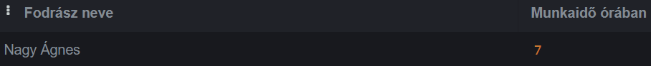

## lekérdezés:

Ez a lekérdezés arra irányul, hogy Kiss Eszter nevű fodrász munkanapját elemezze. A lekérdezés a foglalások azonosítóját és a hozzájuk rendelt fodrász azonosítóját jeleníti meg, valamint Kiss Eszter teljes nevét, akihez ezek a foglalások tartoznak. Emellett kiszámolja, hogy az adott foglalásig Kiss Eszter összesen mennyi időt dolgozott (percben). Ez a munkaidő a foglalások időtartamainak összegét mutatja az adott foglalásig.

SELECT fog.foglalás_id AS 'Foglalás azonosító',

fog.fodrász_id AS 'Fodrász azonosító',

f.vezetéknév + ' ' + f.keresztnév AS 'Fodrász neve',

SUM(CAST(sz.időtartam_perc AS INT))

OVER(PARTITION BY fog.fodrász_id ORDER BY fog.foglalás_id RANGE BETWEEN UNBOUNDED PRECEDING AND CURRENT ROW)

AS 'Munkaidő percben'

FROM foglalas fog JOIN fodrasz f ON fog.fodrász_id = f.fodrász_id

JOIN szolgaltatas sz ON fog.szolgáltatás_id = sz.szolgáltatás_id

WHERE (f.vezetéknév + ' ' + f.keresztnév) = 'Kiss Eszter'

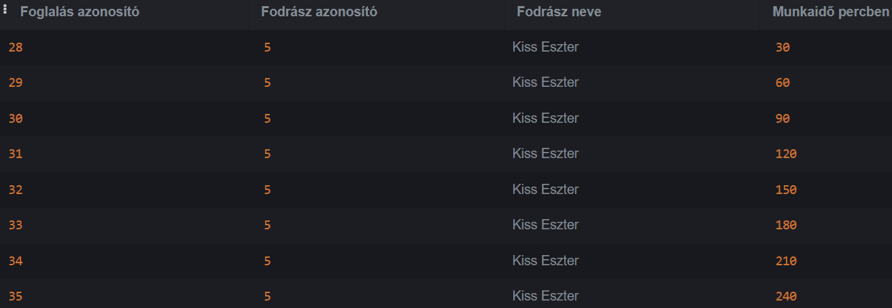

## lekérdezés:

Az alábbi lekérdezés arra irányul, hogy azonosítsa azokat az ügyfeleket, akik az adott napon a legolcsóbb szolgáltatást vették igénybe. A lekérdezés az ügyfelek nevét és a velük végzett szolgáltatás nevét jeleníti meg.

SELECT DISTINCT u.vezetéknév + ' ' + u.keresztnév AS 'Ügyfél neve',

sz.szolgáltatás_neve AS 'Szolgáltatás'

FROM foglalas fog JOIN ugyfel u ON fog.ügyfél_id = u.ügyfél_id

JOIN szolgaltatas sz ON fog.szolgáltatás_id = sz.szolgáltatás_id

WHERE sz.ár_Ft = (

SELECT MIN(CAST(ár_Ft AS INT))

FROM szolgaltatas

)

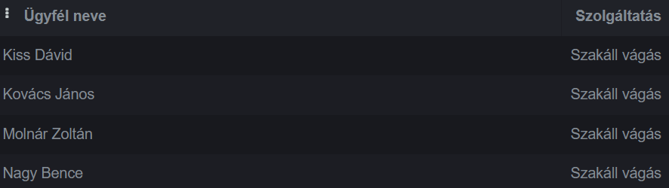

## lekérdezés:

Az alábbi lekérdezés SELECT eredménye bemutatja, hogy melyik szolgáltatást nem vették igénybe, vagyis nem szerepel a foglalas táblában.

SELECT sz.szolgáltatás_neve AS 'Szolgáltatás neve'

FROM szolgaltatas sz LEFT JOIN foglalas f ON sz.szolgáltatás_id = f.szolgáltatás_id

WHERE f.szolgáltatás_id IS NULL

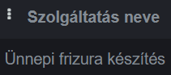

## lekérdezés:

A lekérdezés eredményei között szerepel az ügyfél neve, a foglalások száma és a fizetett összeg. A foglalások számát és a fizetett összeget az egyes ügyfelekhez rendeli, azaz megmutatja, hogy az adott ügyfél hány szolgáltatást vett igénybe, és összesen mennyit fizetett aznap. A lekérdezés a fizetett összeg szerint csökkenő sorrendben rendezi az eredményeket, így ez a lekérdezés segít áttekinteni, hogy az adott napon mely ügyfelek vettek igénybe a legtöbb szolgáltatást, illetve a legkevesebbet.

SELECT DISTINCT u.vezetéknév + ' ' + u.keresztnév AS 'Ügyfél neve',

COUNT(*) OVER(PARTITION BY u.ügyfél_id) AS 'Foglalások száma',

SUM(CAST(sz.ár_Ft AS INT)) OVER(PARTITION BY u.ügyfél_id) AS 'Fizetett összeg'

FROM ugyfel u JOIN foglalas fog ON u.ügyfél_id = fog.ügyfél_id

JOIN fizetes fiz ON fog.fizetés_id = fiz.fizetés_id

JOIN szolgaltatas sz ON fog.szolgáltatás_id = sz.szolgáltatás_id

ORDER BY 3 DESC

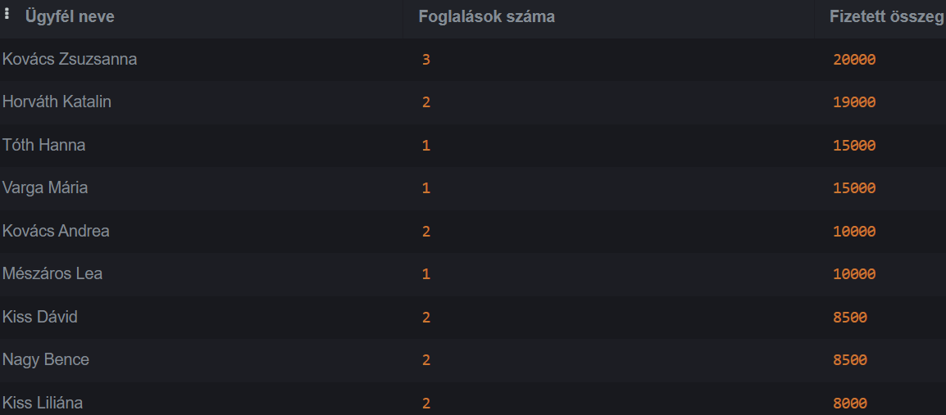

**…**

# Riportok, kimutatások

## kimutatás:

Ez a kimutatás azt ábrázolja, hogy az egyes szolgáltatások hányszor voltak aznap elvégezve (hány ügyfél vette igénybe). Segítségével betekintést nyerhetünk abba, hogy melyik szolgáltatások népszerűek és melyek azok, amelyekre kevésbé van kereslet az ügyfelek körében.

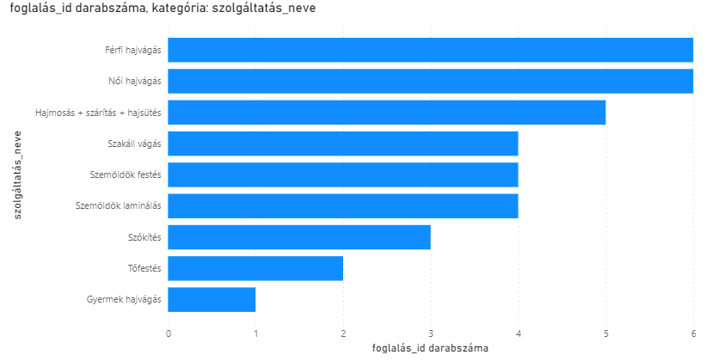

## kimutatás:

Ez a két kimutatás összekapcsolódik, és két fontos aspektust mutat be a fodrászok tevékenységéből. Az első kimutatás grafikusan ábrázolja a műszakokat (reggeli, délutáni, esti), bemutatva, hogy mikor dolgoznak a fodrászok. A második kimutatás pedig az egyes fodrászokhoz érkező foglalásokat jeleníti meg, ahol az x tengelyen a fodrász azonosítója, míg az y tengelyen az aznapi foglalások száma látható.

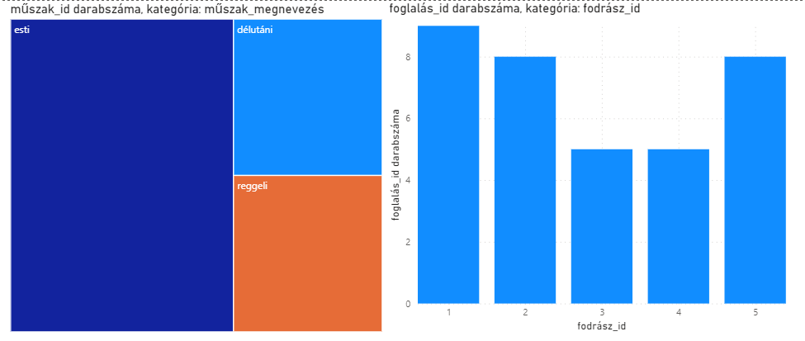

Amennyiben a műszakra szűrünk (bal oldali diagrammal), akkor a jobb oldali diagramon látható lesz, hogy adott műszakban melyik fodrász dolgozik, és az ő azonosítóját jeleníti meg. Ezáltal könnyen nyomon követhető, hogy a különböző műszakokban melyik fodrászok dolgoznak.

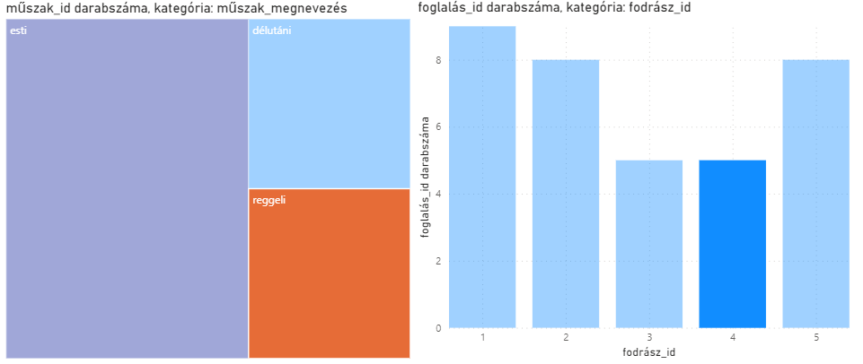

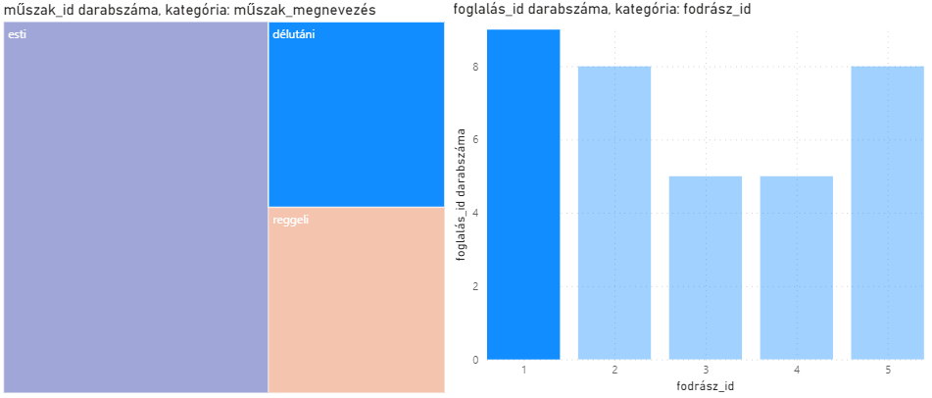

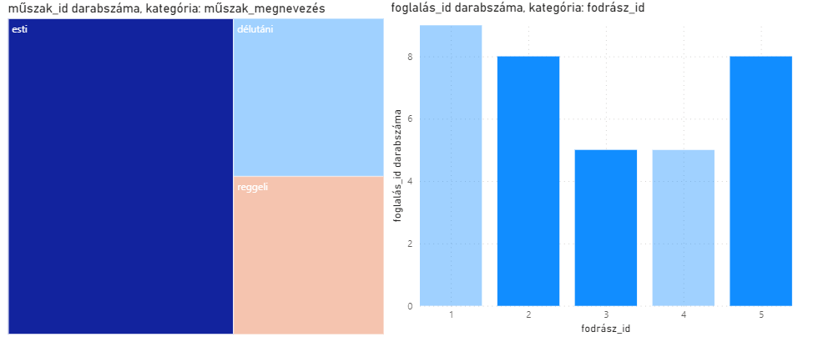

Tartalom

Adatbázis bemutatása 1

Logikai modell 1

Fizikai modell 1

Lekérdezések 1

1. lekérdezés: 1

2. lekérdezés: 2

3. lekérdezés: 2

4. lekérdezés: 3

5. lekérdezés: 3

6. lekérdezés: 3

Riportok, kimutatások 4

1. kimutatás: 4

2. kimutatás: 5